NHẬN XÉT CỦA GIẢNG VIÊN HƯỚNG DẪN

Vĩnh Long, ngày ….. tháng …… năm ……
Thành viên hội đồng
(Ký tên và ghi rõ họ tên)

NHẬN XÉT CỦA THÀNH VIÊN HỘI ĐỒNG

Vĩnh Long, ngày ….. tháng …… năm ……
Thành viên hội đồng
(Ký tên và ghi rõ họ tên)

LỜI CẢM ƠN
Em xin chân thành gửi lời cám ơn đến quý thầy cô trường Đại Học Trà Vinh nói chung và các thầy cô bộ môn trong khoa kỹ thuật và công nghệ nói riêng đã tạo điều kiện cho chúng em cơ hội thực hành, tiếp xúc để chúng em có thể tránh được những vướng mắc và bỡ ngỡ trong môi trường công việc thời gian tới.
Em xin chân thành cảm ơn thầy Ngô Thanh Huy. Nhờ sự giúp đỡ tận tình và những chỉ bảo của Thầy từ lúc bắt đầu cho tới lúc kết thúc đồ án mà em đã hoàn thành đúng thời hạn quy định và tích lũy được cho mình một lượng nền tảng kiến thức quý báu.
Mặc dù đã cố gắng hoàn thành đề tài tốt nhất nhưng do thời gian và kiến thức chuyên ngành còn hạn chế nên em vẫn còn nhiều thiếu sót khi tìm hiểu, đánh giá và trình bài về đề tài. Rất mong nhận được sự quan tâm, góp ý của các thầy cô giảng viên bộ môn để đề tài của em được hoàn chỉnh và đầy đủ hơn.
Em xin chân thành cảm ơn!

MỤC LỤC
TÓM TẮT ĐỒ ÁN CƠ SỞ NGÀNH 1
MỞ ĐẦU 2
1. Lý do chọn đề tài 2
2. Mục đích nghiên cứu 2
3. Đối tượng và phạm vi nghiên cứu 2
CHƯƠNG 1: TỔNG QUAN 3
1.1 Giới thiệu đề tài 3
1.2 Mục tiêu của đề tài 3
1.3 Các công cụ sử dụng 3
1.4 Phạm vi nghiên cứu 3
1.5 Phương pháp nghiên cứu 4
1.6 Ý nghĩa khoa học và thực tiễn 4
1.8 Bài toán cần giải quyết 4
1.8 Giải quyết bài toán 5
1.8.1 Thiết kế mô hình website 5
1.8.2 Sử dụng các công cụ 5
1.8.3 Kiểm thử 6
CHƯƠNG 2: NGHIÊN CỨU LÝ THUYẾT 7
2.1 Cơ sở lý thuyết 7
2.1.1 HTML (HyperText Markup Language) 7
2.1.1.1 HTML hoạt động như thế nào 7
2.1.1.2 Ưu điểm, nhược điểm của HTML 7
2.1.1.3 Vai trò của HTML trong lập trình web 8
2.1.2 CSS (Cascading Style Sheets) 9
2.1.2.1 Định nghĩa 9
2.1.2.2 Vai trò 9
2.1.3 Bootstrap 10
2.1.4 JavaScript 10
2.2 Cơ sở lý luận và giả thuyết khoa học 11
2.2.1 Mô hình phát triển phần mềm 11
2.3 Phương pháp nghiên cứu 11
2.3.1 Thu nhập thông tin 11
2.3.2 Phân tích và thiết kế hệ thống 12
2.3.3 Lập trình và kiểm thử 12
2.4 Đánh giá kết quả 12
CHƯƠNG 3: HIỆN THỰC HÓA NGHIÊN CỨU 13
3.1. ĐẶC TẢ YÊU CẦU VÀ PHÂN TÍCH HỆ THỐNG 13
3.1.1. Yêu cầu chức năng 13
3.1.2. Yêu cầu phi chức năng 13
3.2. Thiết kế hệ thống 14
3.2.1. Biểu đồ Use Case tổng quát 14
3.2.2. Phân tích biểu đồ Use Case chi tiết chức năng giỏ hàng 15
3.2.3. Thiết kế luồng dữ liệu (Data Flow Diagram) 16
3.3. Hiện thực hóa giao diện và cài đặt chương trình 16
3.3.1. Thiết kế giao diện người dùng (UI Design) 16
3.3.2. Cài đặt các module chức năng bằng JavaScript 18
3.4. Kiểm thử và đánh giá cài đặt 19
3.4.1. Kiểm thử đơn vị 19
3.4.2. Kiểm thử tương thích 19
CHƯƠNG 4: KẾT QUẢ NGHIÊN CỨU 20
4.1. TỔNG QUAN HỆ THỐNG GIAO DIỆN 20
4.2. CHI TIẾT CÁC GIAO DIỆN CHỨC NĂNG 20
4.2.1. Giao diện Đăng nhập và Đăng ký 20
4.2.2. Giao diện Trang chủ 21
4.2.3. Giao diện Sản phẩm 22
4.2.4. Giao diện Chi tiết sản phẩm 22
4.2.5. Giao diện Giỏ hàng 23
4.2.6. Giao diện Thanh toán 24
4.2.7. Giao diện Liên hệ 25
CHƯƠNG 5: KẾT LUẬN VÀ HƯỚNG PHÁT TRIỂN 26
5.1 KẾT LUẬN 26
5.1.1 Những kết quả đã thực hiện được 26
5.1.2 Những hạn chế còn tồn tại 26
5.2 HƯỚNG PHÁT TRIỂN 27
5.2.1 Nâng cấp hạ tầng kỹ thuật 27
5.2.2 Tích hợp tính năng mua sắm nâng cao 27
DANH MỤC TÀI LIỆU THAM KHẢO 28
PHỤ LỤC 29

DANH MỤC HÌNH ẢNH
Hình 3.1: Biểu đồ Use Case tổng quát của hệ thống XT Store 14
Hình 3.2: Logic kiểm tra sản phẩm đã tồn tại trong giỏ hàng hay chưa 15
Hình 3.3: Mã nguồn thiết kế bố cục trang chủ theo hệ thống lưới Bootstrap 5 16
Hình 3.4: Mã nguồn triển khai Sidebar điều hướng bằng List-group và hệ thống lưới Bootstrap. 17
Hình 3.5: Cấu trúc trình chiếu Banner (col-md-9) với hiệu ứng Carousel-fade. 17
Hình 3.6: Mã nguồn thẻ footer 17
Hình 3.7: Mã nguồn xử lý lưu trữ thông tin người dùng vào LocalStorage dưới định dạng JSON. 18
Hình 3.8: Cài đặt logic thêm sản phẩm và quản lý mảng đối tượng giỏ hàng bằng JavaScript. 18
Hình 3.0: Giao diện chức năng tìm kiếm tức thời hiển thị danh sách gợi ý khi người dùng nhập từ khóa. 19
Hình 4.1: Giao diện trang Đăng nhập của XT Store 20
Hình 4.2: Giao diện trang và Đăng ký của XT Store 21
Hình 4.3: Bố cục trang chủ với danh mục sản phẩm và banner quảng cáo 21
Hình 4.4: Giao diện danh mục các dòng giày đang kinh doanh 22
Hình 4.5: Chi tiết thông số kỹ thuật và hình ảnh dòng giày Puma RS-X 23
Hình 4.6: Giao diện giỏ hàng với chức năng cập nhật số lượng tự động 23
Hình 4.7: Giao diện điền thông tin khách hàng 24
Hình 4.8: Giao diện xác nhận đơn hàng 24
Hình 4.9: Giao diện trang liên hệ tích hợp bản đồ và hotline cửa hàng 25

TÓM TẮT ĐỒ ÁN CƠ SỞ NGÀNH
Đồ án tập trung nghiên cứu và xây dựng một website kinh doanh giày thể thao trực tuyến mang tên XT Store. Website được phát triển dựa trên nền tảng Front-end (HTML, CSS, JavaScript) kết hợp framework Bootstrap 5. Các chức năng chính bao gồm: hiển thị danh mục sản phẩm (Puma, Nike, Adidas), xem chi tiết sản phẩm với các thông số kỹ thuật, tìm kiếm sản phẩm thông minh, quản lý giỏ hàng và hệ thống đăng ký/đăng nhập người dùng thông qua LocalStorage.

MỞ ĐẦU

1. Lý do chọn đề tài
Hiện nay việc mua sắm trực tuyến đang được mọi người ưa chuộng vì nó tiết kiệm thời gian, không tốn công đến cửa hàng, có thời gian nghiên cứu các sản phẩm, lựa chọn đa dạng, chủ động hơn. Trong các hoạt động thể dục thể thao thì chúng ta luôn cần có những đôi giày phù hợp và chất lượng để có thể dễ dàng tập luyện hay vận động trong cuộc sống thường ngày một cách thoải mái. Không những thế, nhu cầu xây dựng cho bản thân một hình ảnh bên ngoài lịch sự và đẹp trong mắt mọi người xung quanh của khách hàng ngày càng tăng cao, đặc biệt các là giới trẻ, họ có nhu cầu mua các đôi giày để tạo sự thu hút với mọi người và tạo nên sự nổi bật cảu bản thân. Hơn nữa giới trẻ họ không muốn tốn nhiều thời gian để đến các cửa hàng mua giày mà họ chỉ muốn ở nhà đặt hàng qua mạng và chờ người giao đến tận nhà, vừa được có cảm giác mong chờ, chờ đợi khi sản phẩm của mình đặt mua được đưa đến tận tay mình khi nào. Website được xây dựng nhằm giúp khách hàng tiết kiệm nhiều thời gian và có thể dùng thời gian đó làm nhiều việc khác. Giới trẻ ngày nay đặc biệt bị hấp dẫn và thu hút bởi những đôi giày. Họ có thể chi ra hàng triệu đồng chỉ để có những đôi giày làm nổi bật bản thân. Không những chỉcó những người trẻ tuổi mà cả những người lớn tuổi cũng có thể cảm nhận được sự cần thiết của các đôi giày nên tôi quyết định xây dựng “Website bán giày trực tuyến” để đáp ứng nhu cầu của khách hàng.

2. Mục đích nghiên cứu
- Mục đích chủ yếu của đề tài là xây dựng một website thương mại điện tử nhằm phục vụ nhu cầu mua giày cho khách hàng. Đảm bảo các tính năng gần gũi với khách hàng và dễ dàng sử dụng với mọi lứa tuổi.
- Website có thể giúp khách hàng mua sản phẩm một cách dễ dàng hơn, giao diện thân thiện với người dùng, dễ hiểu giúp khách hàng dễ chịu và thoải mái hơn khi sử dụng website.

3. Đối tượng và phạm vi nghiên cứu
- Đối tượng nghiên cứu: Khách hàng yêu thích giày thể thao.
- Phạm vi nghiên cứu: Nghiên cứu và bán các sản phẩm trong phạm vi các tỉnh thành của Việt Nam

CHƯƠNG 1: TỔNG QUAN

1.1 Giới thiệu đề tài
Trong thời đại công nghệ thông tin phát triển mạnh mẽ, việc ứng dụng tin học vào hoạt động kinh doanh và quản lý trong nhiều lĩnh vực đời sống, đặc biệt là trong thương mại điện tử, ngày càng trở nên phổ biến và cần thiết. Các cửa hàng truyền thống hiện nay thường quản lý sản phẩm, khách hàng và đơn hàng thông qua sổ sách hoặc phần mềm đơn giản, dẫn đến việc tìm kiếm, thống kê dữ liệu và xử lý giao dịch mất nhiều thời gian, dễ xảy ra sai sót và kém hiệu quả.
Qua đó, đề tài “Xây dựng website bán giày trực tuyến” được lựa chọn nhằm thiết kế một hệ thống quản lý và bán hàng hiện đại, hiệu quả và dễ sử dụng. Hệ thống này giúp tự động hóa các nghiệp vụ quản lý sản phẩm, thương hiệu, loại giày, khách hàng và đơn hàng; hỗ trợ người quản trị theo dõi dữ liệu một cách chính xác, đồng thời cho phép khách hàng dễ dàng tìm kiếm, lựa chọn và mua sắm giày dép thông qua môi trường web.

1.2 Mục tiêu của đề tài
Website có mục đích phân phối sản phẩm, dịch vụ của cửa hàng tới khách hàng thông qua hoạt động mua sắm trực tuyến. Website giúp khách hàng tiết kiệm thời gian, khách hàng có nhiều sự lựa chọn và dễ dàng so sánh giá cả sản phẩm giữa khác website bán hàng hàng trực tuyến với nhau. Trang web được thiết kế phải có giao diện sáng, dễ nhìn, dễ dàng truy cập.

1.3 Các công cụ sử dụng
Trong quá trình thực hiện đồ án, em đã sử dụng một số công nghệ để thự hiện:
Front – end: HTML, CSS, Bootstrap và JavaScript.
Công cụ lập trình: Visual Studio Code
Trình duyệt kiểm thử: Google Chrome, Microsoft Edge.

1.4 Phạm vi nghiên cứu
Kết hợp giữa nghiên cứu lý thuyết và tìm hiểu nhu cầu thực tế của người dùng. Đồng thời trải nghiệm các website bán hàng online hiện nay. Trên cơ sở đó, xây dựng website bán hàng đẹp, chất lượng và chính hãng với đầy đủ các nghiệp vụ cơ bản.

1.5 Phương pháp nghiên cứu
- Phương pháp nghiên cứu lý thuyết:
+ Khảo sát các ý kiến về việc mua giày của sinh viên trường Đại học Trà Vinh.
+ Tìm hiểu các website bán giày ở các cửa hàng khác.
+ Đưa ra những công nghệ mới giúp cho trang web tiện nghi và dễ sử dụng.
+ Phân tích các tính năng cần thiết để đưa vào hệ thống.
- Phương pháp nghiên cứu thực nghiệm:
+ Lập trình tạo website kinh doanh giày thể thao.
+ Chạy thử website để thêm các tính năng phù hợp.

1.6 Ý nghĩa khoa học và thực tiễn
- Website được xây dựng để áp dụng thành tựu của công nghệ thông tin vào lĩnh vực thương mại.
- Sự ra đời của website này không chỉ giải quyết những khó khăn của các cửa hàng truyền thống mà còn mang lại kiến thức, thông tin đến với mọi người một cách nhanh chóng và tiện lợi. Khách hàng chỉ cần ở nhà và thực hiện vài thao tác nhỏ là có thể nhận tận tay đôi giày mà mình đã đặt mua.
- Với website này khách hàng sẽ được bảo mật hoàn toàn về thông tin cá nhân. Bên cạnh đó cửa hàng sẽ dễ dàng hơn trong việc quảng bá hình ảnh của mình đến với mọi người, ở mọi nơi và trên nhiều phương tiện.

1.8 Bài toán cần giải quyết
Trong bối cảnh thị trường giày thể thao ngày càng phát triển với sự đa dạng về mẫu mã và thương hiệu (Nike, Adidas, Puma...), các cửa hàng truyền thống đang gặp phải những thách thức lớn trong việc tiếp cận khách hàng tiềm năng. Bài toán cốt yếu đặt ra là thiết kế và xây dựng một hệ thống thương mại điện tử chuyên biệt cho ngành giày, nhằm giải quyết triệt để các vấn đề sau:
Tối ưu hóa quản lý thông tin: Hệ thống cần thiết lập một cơ chế giúp người quản trị có thể cập nhật, chỉnh sửa các thông số kỹ thuật (như chất liệu đệm, công nghệ đế, mục đích sử dụng) một cách nhanh chóng và chính xác. Việc này đảm bảo tính thời sự của sản phẩm, giúp phản ánh đúng tình trạng kho hàng và các chương trình khuyến mãi hiện hành.
Xóa bỏ rào cản địa lý và thời gian: Hệ thống phải đảm bảo cho phép người dùng từ khắp mọi nơi có thể truy cập, tra cứu thông tin chi tiết về các dòng giày vào bất cứ thời điểm nào trong ngày chỉ thông qua một trình duyệt web có kết nối Internet.
Nâng cao trải nghiệm người dùng: Bài toán yêu cầu một công cụ tìm kiếm thông minh, giúp khách hàng lọc nhanh các sản phẩm theo nhu cầu, giảm thiểu thời gian thao tác và tăng tỷ lệ chuyển đổi đơn hàng cho cửa hàng.

1.8 Giải quyết bài toán
Để giải quyết được bài toán trên, đề tài “Xây dựng website bán giày trực tuyến” được thực hiện giải quyết bằng cách như sau:

1.8.1 Thiết kế mô hình website
- Trang người dùng (User): Tập trung vào tính cá nhân hóa và sự thuận tiện.
- Đăng ký/Đăng nhập: Xây dựng hệ thống định danh khách hàng để lưu trữ sở thích và lịch sử giỏ hàng qua LocalStorage.
- Tìm kiếm & Tra cứu: Hiện thực hóa bộ lọc sản phẩm đa năng, cho phép khách hàng tiếp cận thông tin về kích thước, màu sắc và công nghệ giày một cách trực quan nhất.

1.8.2 Sử dụng các công cụ
- HTML, CSS và Bootstrap: Thiết kế giao diện trực quan và dễ sử dụng.

1.8.3 Kiểm thử
- Thử nghiệm hệ thống trên dữ liệu mẫu để phát hiện và khắc phục: Hệ thống được nạp các bộ dữ liệu thực tế về các dòng giày. Quá trình này giúp phát hiện sớm các lỗi về logic hiển thị, lỗi tràn khung hình hoặc các sai sót trong quá trình tính toán tổng tiền giỏ hàng.
- Đánh giá khả năng hoạt động, tốc độ truy xuất và tính ổn định của hệ thống: Kiểm tra thời gian phản hồi của thanh tìm kiếm khi xử lý lượng lớn dữ liệu sản phẩm.
- Tính ổn định: Mô phỏng các thao tác liên tục của người dùng (Đăng ký liên tiếp, thêm/xóa giỏ hàng dồn dập) để kiểm tra khả năng chịu tải của bộ nhớ trình duyệt LocalStorage.
- Khắc phục và hoàn thiện: Dựa trên kết quả kiểm thử, mã nguồn được tối ưu hóa lại để đạt mức độ tin cậy cao nhất cho người dùng cuối.

CHƯƠNG 2: NGHIÊN CỨU LÝ THUYẾT

2.1 Cơ sở lý thuyết
Để xây dựng một website quản lý thư viện, cần nắm vững các kiến thức và công nghệ nền tảng của lĩnh vực phát triển web. Các công nghệ chính được sử dụng trong đề tài bao gồm: HTML, CSS, Bootstrap, Javascript.

2.1.1 HTML (HyperText Markup Language)
HTML là từ viết tắt của Hypertext Markup Language, là sự kết hợp của Hypertext và Markup, hay còn được gọi là ngôn ngữ siêu văn bản. HTML có chức năng giúp người dùng xây dựng và cấu trúc các phần trong trang web hoặc ứng dụng, thường được sử dụng trong phân chia các đoạn văn, heading, link, blockquotes, …

2.1.1.1 HTML hoạt động như thế nào
Dấu hiệu nhận biết HTML documents chính là files có kết thúc đuôi là .html hoặc htm và có thể xem bằng cách sử dụng bất kỳ trình duyệt web nào, chẳng hạn như Safari, Google chrome, Microsoft edge,… Các trình duyệt sẽ đọc được files HTML và xuất bản nội dung lên internet, tại đây người dùng hoàn toàn dễ dàng đọc được nó. Thực tế, một web sẽ chứa nhiều trang web HTML, có thể kể đến như trang chủ, trang liên hệ,… tất cả các trang đều có HTML riêng. Cụ thể, mỗi trang HTML chứa một bộ các tag, hay còn được gọi là elements, được hiểu là các yếu tố để xây dựng từng khối của một trang web.

2.1.1.2 Ưu điểm, nhược điểm của HTML
- Ưu Điểm
HTML được tạo ra với mục đích tạo bố cục và cấu trúc cho trang web.
HTML được ra đời từ rất lâu, do đó HTML có nguồn tài nguyên khổng lồ, hỗ trợ một cộng đồng người dùng lớn. Bên cạnh đó, cộng đồng HTML ngày càng phát triển trên thế giới. Mã nguồn của HTML là mã nguồn mở, do đó người dùng có thể sử dụng hoàn toàn miễn phí. HTML được sử dụng và được sử dụng trên nhiều trình duyệt được nhiều người dùng ưa chuộng hiện nay như Internet Explorer, Chrome, FireFox, Cốc cốc,… Học và tìm hiểu HTML đơn giản nên người học dễ dàng nắm được kiến thức và vận dụng trong xây dựng trang web căn bản.
- Nhược điểm
Nhược điểm lớn nhất của HTML đó chính là chỉ có thể web tĩnh, có thể hiểu là những trang web chỉ hiện thông tin mà không có sự tương tác cho người dùng. Do đó, khi xây dựng tính năng động hoặc xây dựng hệ thống website có sự tương tác với người dùng, lập trình viên cần phải dùng thêm JavaScript hoặc ngôn ngữ backend của bên thứ ba. HTML thường chỉ có thể thực thi những thứ logic và cấu trúc nhất định, HTML không có khả năng tạo sự khác biệt và mới mẻ. Một số trình duyệt vẫn còn chậm trong viết hỗ trợ các phiên bản mới của HTML, đặc biệt là HTML5. Một số trình duyệt không thể render những tag mới trong HTML5.

2.1.1.3 Vai trò của HTML trong lập trình web
Là một loại ngôn ngữ đánh dấu siêu văn bản, thế nên các chức năng của nó cũng xoay quanh yếu tố này. Cụ thể, HTML giúp cấu thành các cấu trúc cơ bản trên một website (chia khung sườn, bố cục các thành phần trang web) và góp phần hỗ trợ khai báo các tập tin kĩ thuật số như video, nhạc, hình ảnh. Ưu điểm nổi trội nhất và cũng là thế mạnh của HTML là khả năng xây dựng cấu trúc và khiến trang web đi vào quy củ một hệ thống hoàn chỉnh. Nếu bạn mong muốn sở hữu một website có cấu trúc tốt có mục đích sử dụng nhiều loại yếu tố trong văn bản, hãy hỏi HTML. Nhiều ý kiến cho rằng tùy theo mục đích sử dụng mà lập trình viên hay người dùng có thể lựa chọn ngôn ngữ lập trình riêng cho website của bạn, tuy nhiên thực chất HTML chứa những yếu tố cần thiết mà dù Website của bạn có thuộc thể loại nào, giao tiếp với ngôn ngữ lập trình nào để xử lý dữ liệu thì nó vẫn phải cần đến ngôn ngữ HTML để hiển thị nội dung cho người truy cập.
HTML5 không chỉ đơn thuần là ngôn ngữ đánh dấu, nó đóng vai trò là bộ khung xương logic của toàn bộ hệ thống. Với việc sử dụng các thẻ Semantic (thẻ ngữ nghĩa) như <article>, <aside>, website XT Store giúp các công cụ tìm kiếm của Google dễ dàng chỉ mục hóa sản phẩm, từ đó tăng khả năng tiếp cận khách hàng tự nhiên. HTML5 còn hỗ trợ các thuộc tính như required trong form đăng ký, giúp kiểm soát dữ liệu đầu vào ngay từ lớp giao diện.

2.1.2 CSS (Cascading Style Sheets)

2.1.2.1 Định nghĩa
CSS là chữ viết tắt của Cascading Style Sheets, nó là một ngôn ngữ được sử dụng để tìm và định dạng lại các phần tử được tạo ra bởi các ngôn ngữ đánh dấu (HTML). Nói ngắn gọn hơn là ngôn ngữ tạo phong cách cho trang web. Bạn có thể hiểu đơn giản rằng, nếu HTML đóng vai trò định dạng các phần tử trên website như việc tạo ra các đoạn văn bản, các tiêu đề, bảng,…thì CSS sẽ giúp chúng ta có thể thêm style vào các phần tử HTML đó như đổi bố cục, màu sắc trang, đổi màu chữ, font chữ, thay đổi cấu trúc… Phương thức hoạt động của CSS là nó sẽ tìm dựa vào các vùng chọn, vùng chọn có thể là tên một thẻ HTML, tên một ID, class hay nhiều kiểu khác. Sau đó là nó sẽ áp dụng các thuộc tính cần thay đổi lên vùng chọn đó. Mối tương quan giữa HTML và CSS rất mật thiết. HTML là ngôn ngữ markup (nền tảng của site) và CSS định hình phong cách (tất cả những gì tạo nên giao diện website).

2.1.2.2 Vai trò
Nhờ CSS mà source code của trang web sẽ được tổ chức gọn gàng hơn, trật tự hơn. Nội dung trang web sẽ được tách bạch hơn trong việc định dạng hiển thị. Từ đó, quá trình cập nhập nội dung sẽ dễ dàng hơn và có thể hạn chế tối thiểu làm rối cho mã HTML. Sử dụng CSS sẽ giúp bạn không cần thực hiện lặp lại các mô tả cho từng thành phần. Từ đó, bạn có thể tiết kiệm được tối đa thời gian làm việc với nó, làm code ngắn lại giúp kiểm soát dễ dàng hơn các lỗi không đáng có. CSS cung cấp các thuộc tính chi tiết hơn HTML để định nghĩa giao diện của trang web. CSS giúp người dùng nhiều styles trên một trang web HTML nên khả năng điều chỉnh trang của bạn trở nên vô hạn.
Nếu HTML5 là khung xương thì CSS3 chính là lớp da thịt tạo nên vẻ thẩm mỹ cho website. Đồ án ứng dụng các kỹ thuật tiên tiến như:
- Flexbox & Grid Layout: Giúp căn chỉnh các card giày Puma một cách đều đặn, tự động co giãn theo kích thước màn hình.
- CSS Transitions: Tạo hiệu ứng mượt mà khi người dùng di chuột qua các sản phẩm, tạo cảm giác chuyên nghiệp và sống động.
- Media Queries: Đây là chìa khóa của thiết kế Responsive, giúp website tự động thay đổi từ giao diện 4 cột trên máy tính sang 1 cột trên điện thoại mà không làm vỡ bố cục.

2.1.3 Bootstrap
Bootstrap là một framework front-end miễn phí, mã nguồn mở, bao gồm các mẫu thiết kế dựa trên HTML, CSS và JavaScript để giúp phát triển website nhanh chóng, dễ dàng và nhất quán. Bootstrap kết hợp HTML, CSS và JavaScript để tạo ra các thành phần giao diện như: menu, nút bấm, biểu mẫu, bảng, modal, thanh điều hướng, layout, lưới, …

2.1.4 JavaScript
JavaScript (JS) là một ngôn ngữ lập trình bậc cao, chủ yếu dùng để tạo ra các trang web tương tác và động, chạy trực tiếp trên trình duyệt web hoặc trên máy chủ với Node.js.
JavaScript là ngôn ngữ kịch bản hướng đối tượng, nhẹ, đa mô hình và đơn luồng, giúp xử lý các sự kiện, thay đổi nội dung HTML, CSS, và tương tác với người dùng mà không cần tải lại trang. JavaScript cũng được dùng để phát triển ứng dụng web, ứng dụng di động và các hệ thống server nhờ các framework và thư viện phổ biến như React, Angular, Vue.js, Node.js.
Trong đồ án này, JavaScript đóng vai trò là "bộ não" xử lý mọi tương tác. Thay vì phụ thuộc vào một server phức tạp, XT Store sử dụng LocalStorage – một giải pháp lưu trữ dữ liệu bền vững ngay trên trình duyệt của khách hàng.
- LocalStorage: Cho phép lưu trữ tới 5MB dữ liệu dưới dạng khóa-giá trị. Điều này cực kỳ hữu ích cho việc duy trì trạng thái giỏ hàng và thông tin đăng nhập mà không cần kết nối cơ sở dữ liệu thường xuyên, giúp giảm tải băng thông và tăng tốc độ trải nghiệm.

2.2 Cơ sở lý luận và giả thuyết khoa học

2.2.1 Mô hình phát triển phần mềm
- Khảo sát yêu cầu: Đây là bước đầu tiên và quan trọng nhất để định hình hướng đi của dự án. Giai đoạn này tập trung vào:
- Tìm hiểu nhu cầu thực tế: Nghiên cứu thị trường giày sneaker tại Việt Nam, khảo sát thói quen mua sắm của giới trẻ để xác định các tính năng cần thiết.
- Xác định chức năng: Hệ thống phải đáp ứng các chức năng cơ bản như: Danh mục sản phẩm (Puma RS-X, Roma, Ignite...), tìm kiếm thông minh, quản lý giỏ hàng và đăng ký tài khoản thành viên.
- Yêu cầu kỹ thuật: Website phải chạy mượt mà trên các trình duyệt phổ biến như Chrome, Safari, Edge và có tính năng Responsive để hiển thị tốt trên Smartphone.
- Thiết kế hệ thống: Giai đoạn này chuyển hóa các yêu cầu thành bản vẽ kỹ thuật và kiến trúc phần mềm:
- Thiết kế giao diện: Sử dụng tư duy thiết kế lấy người dùng làm trung tâm. Xây dựng Layout theo mô hình Sidebar-MainContent để tạo sự thuận tiện trong điều hướng. Sử dụng Framework Bootstrap 5 để đảm bảo tính hiện đại và đồng bộ.
- Thiết kế chức năng: Phân tích luồng dữ liệu từ lúc khách hàng nhấn nút "Thêm vào giỏ" cho đến khi dữ liệu được lưu trữ an toàn vào LocalStorage.
- Thiết kế kịch bản tương tác: JavaScript được thiết kế để xử lý các sự kiện thời gian thực như hiển thị gợi ý khi tìm kiếm hoặc cập nhật giỏ hàng mà không cần tải lại trang.
- Cài đặt và kiểm thử: Viết mã nguồn, kiểm tra lỗi, chạy thử và hoàn thiện.

2.3 Phương pháp nghiên cứu

2.3.1 Thu nhập thông tin
Đây là giai đoạn nền tảng nhằm xác định tính cấp thiết và các yêu cầu thực tế của đề tài:
- Quan sát thực tế và nghiên cứu thị trường: Tiến hành khảo sát thực trạng các hệ thống bán hàng trực tuyến hiện nay. Quan sát cách thức người dùng tương tác với các nền tảng lớn (như Shopee, Lazada hoặc các web chính hãng của Nike, Puma) để rút ra các ưu điểm về bố cục và những điểm gây khó khăn cho khách hàng.
- Tra cứu tài liệu và cơ sở lý luận: Nghiên cứu sâu các giáo trình về lập trình Web từ các nguồn uy tín để nắm vững chuẩn HTML5 và CSS3.

2.3.2 Phân tích và thiết kế hệ thống
- Biểu đồ Use Case: Mô tả các chức năng chính và mối quan hệ giữa người dùng và hệ thống.

2.3.3 Lập trình và kiểm thử
- Lập trình: Sử dụng HTML, CSS, Bootstrap, Javascipt để xây dựng các phần riêng biệt.
- Kiểm thử: Thực hiện chạy thử từng chức năng, kiểm tra tính chính xác và tương thích của website trên các tình duyệt.

2.4 Đánh giá kết quả
- Đánh giá kết quả dựa trên tính đầy đủ của chức năng, ổn định khi vận hành và thân thiên với người dùng.
Lấy số liệu phản hồi từ người dùng thử để cải thiện và hoàn thiện sản phẩm.

CHƯƠNG 3: HIỆN THỰC HÓA NGHIÊN CỨU

3.1. ĐẶC TẢ YÊU CẦU VÀ PHÂN TÍCH HỆ THỐNG

3.1.1. Yêu cầu chức năng
Hệ thống XT Store được thiết kế để giải quyết nhu cầu mua sắm trực tuyến với các nhóm chức năng chính sau:
- Quản lý danh mục và sản phẩm: Hiển thị đa dạng các dòng giày từ thương hiệu Puma (RS-X, Cell, Ignite, Roma, Future Rider). Mỗi sản phẩm phải đi kèm mô tả chi tiết, thông số kỹ thuật và hình ảnh minh họa sống động.
- Tìm kiếm và lọc sản phẩm: Cung cấp thanh tìm kiếm thông minh cho phép khách hàng tra cứu nhanh theo tên dòng giày hoặc thương hiệu.
- Hệ thống giỏ hàng: Cho phép người dùng chọn sản phẩm, tùy chỉnh số lượng, tính toán tổng tiền và lưu trữ dữ liệu bền vững qua các phiên truy cập.
- Xác thực người dùng: Cung cấp quy trình đăng ký tài khoản mới và đăng nhập để bảo mật thông tin cá nhân và lịch sử mua hàng.

3.1.2. Yêu cầu phi chức năng
- Tính đáp ứng: Website phải vận hành mượt mà trên mọi kích thước màn hình.
- Tốc độ tải trang: Tối ưu hóa mã nguồn để thời gian hiển thị nội dung dưới 2 giây.
- Giao diện người dùng: Thiết kế hiện đại, nhất quán về bộ nhận diện thương hiệu.

3.2. Thiết kế hệ thống

3.2.1. Biểu đồ Use Case tổng quát
Biểu đồ Use Case giúp hình dung mối quan hệ giữa người dùng (Actor) và các chức năng của hệ thống. Người dùng có thể thực hiện các hành động từ xem sản phẩm đến thanh toán, trong khi hệ thống đóng vai trò phản hồi và lưu trữ dữ liệu.
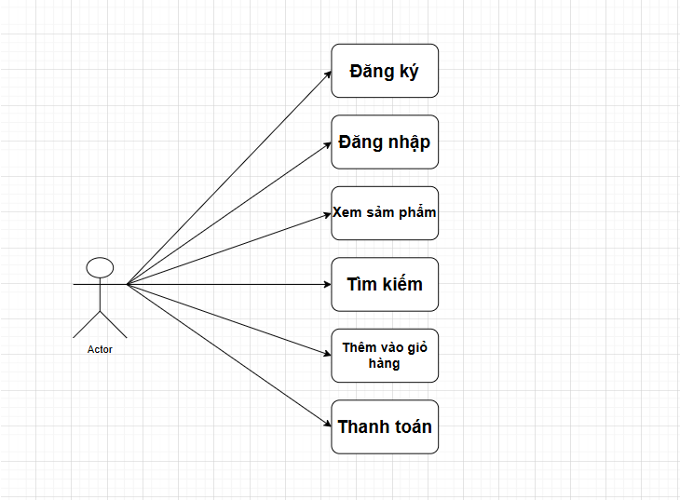
Hình 3.1: Biểu đồ Use Case tổng quát của hệ thống XT Store
- Khách hàng (User): Là đối tượng chính thực hiện các thao tác trên giao diện website. Khách hàng không cần đăng nhập vẫn có thể thực hiện các Use Case như: Tìm kiếm sản phẩm, Xem danh mục và Xem chi tiết sản phẩm.
- Đăng ký/Đăng nhập: Đây là chức năng quan trọng giúp hệ thống định danh người dùng. Dữ liệu tài khoản được xử lý và lưu trữ thông qua LocalStorage để duy trì trạng thái đăng nhập.
- Quản lý giỏ hàng: Use Case này cho phép khách hàng tương tác trực tiếp với sản phẩm (Thêm, Xóa, Cập nhật số lượng). Đây là chức năng cốt lõi sử dụng mảng (Array) trong JavaScript để xử lý dữ liệu động.
- Thanh toán: Là bước cuối cùng trong luồng nghiệp vụ. Use Case này yêu cầu khách hàng phải cung cấp thông tin giao hàng để hệ thống ghi nhận đơn hàng.

3.2.2. Phân tích biểu đồ Use Case chi tiết chức năng giỏ hàng
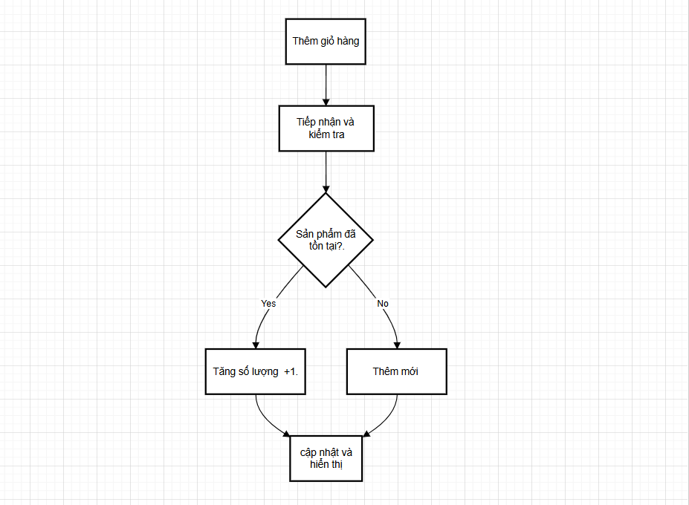
Hình 3.2: Logic kiểm tra sản phẩm đã tồn tại trong giỏ hàng hay chưa
- Bắt đầu (Thêm giỏ hàng): Luồng xử lý được kích hoạt ngay khi khách hàng nhấn vào nút "Thêm vào giỏ hàng" tại danh mục hoặc trang chi tiết sản phẩm.
- Tiếp nhận và kiểm tra: Hệ thống thực hiện đọc dữ liệu hiện có từ localStorage thông qua hàm JSON.parse(localStorage.getItem('cart')). Nếu giỏ hàng chưa tồn tại, một mảng rỗng sẽ được khởi tạo.
- Khối điều kiện (Sản phẩm đã tồn tại?): Đây là bước quan trọng nhất trong thuật toán. Hệ thống sẽ duyệt qua mảng giỏ hàng để so sánh ID hoặc tên sản phẩm mới với các sản phẩm đã có.
  - Nhánh Đúng (Yes): Nếu sản phẩm đã có trong giỏ, hệ thống không tạo thêm dòng mới mà chỉ thực hiện Tăng số lượng +1 (hoặc cộng thêm số lượng khách hàng đã chọn) vào thuộc tính quantity của đối tượng đó.
  - Nhánh Sai (No): Nếu sản phẩm chưa có, hệ thống tiến hành Thêm mới một đối tượng sản phẩm hoàn chỉnh (bao gồm: id, name, price, image, quantity) vào mảng bằng phương thức .push().
- Kết thúc (Cập nhật và hiển thị): Cuối cùng, mảng giỏ hàng mới sẽ được chuyển đổi sang chuỗi JSON bằng JSON.stringify() để lưu ngược lại vào localStorage. Đồng thời, một thông báo (alert) sẽ hiển thị để xác nhận thao tác thành công với người dùng.
- Đánh giá kỹ thuật: Việc sử dụng cấu trúc điều kiện này giúp tránh việc trùng lặp sản phẩm trên giao diện, tạo sự chuyên nghiệp trong quản lý đơn hàng và giúp khách hàng dễ dàng theo dõi tổng số lượng hàng hóa mình đã chọn.

3.2.3. Thiết kế luồng dữ liệu (Data Flow Diagram)
Dữ liệu trong XT Store được luân chuyển chủ yếu thông qua JavaScript và lưu trữ tại LocalStorage. Khi một hành động "Thêm vào giỏ" xảy ra, luồng dữ liệu sẽ đi từ giao diện (UI) -> Xử lý Logic (JS) -> Lưu trữ (Browser Cache).

3.3. Hiện thực hóa giao diện và cài đặt chương trình

3.3.1. Thiết kế giao diện người dùng (UI Design)
Giao diện được xây dựng trên hệ thống lưới của Bootstrap 5. Các thành phần chính bao gồm:
- Thanh điều hướng: Chứa các liên kết quan trọng và thanh tìm kiếm.
- Thân trang:
- Sử dụng cấu trúc container-fluid kết hợp với thẻ <aside> và <main> để phân chia bố cục theo tỷ lệ 3:9.
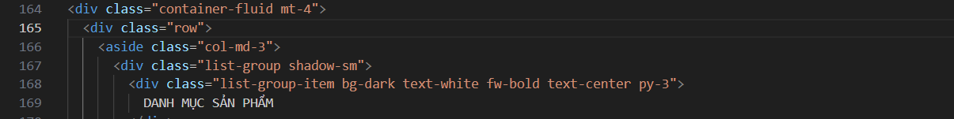
Hình 3.3: Mã nguồn thiết kế bố cục trang chủ theo hệ thống lưới Bootstrap 5
- Cột danh mục (Sidebar): Nằm bên trái (col-md-3), sử dụng list-group để hiển thị các danh mục giày (Nike, Adidas, Puma, Giày Khác, Phụ Kiện). Đây là khu vực điều hướng tĩnh giúp người dùng nhanh chóng chuyển đổi giữa các nhóm sản phẩm.
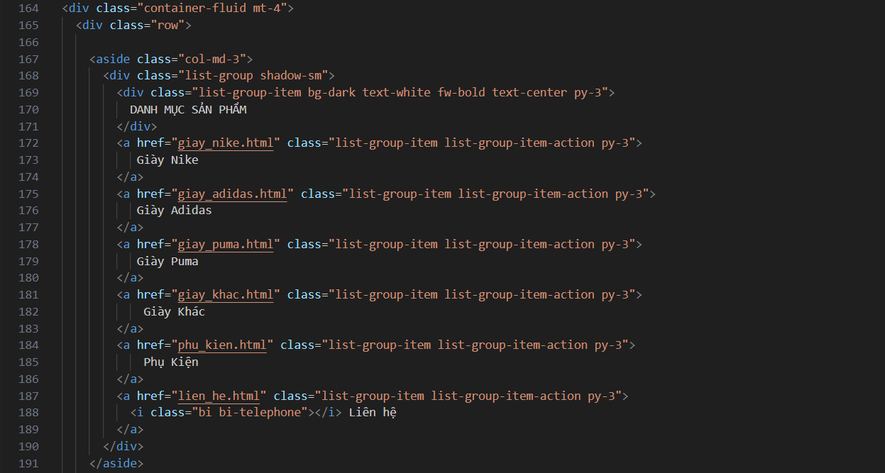
Hình 3.4: Mã nguồn triển khai Sidebar điều hướng bằng List-group và hệ thống lưới Bootstrap.
- Khu vực nội dung chính Nằm bên phải (col-md-9), sử dụng thành phần carousel (Slide trình ychiếu) với hiệu ứng carousel-fade để quảng bá các chương trình khuyến mãi. Các hình ảnh banner được thiết kế với thuộc tính object-fit: cover để đảm bảo hiển thị sắc nét trên mọi kích thước màn hình.
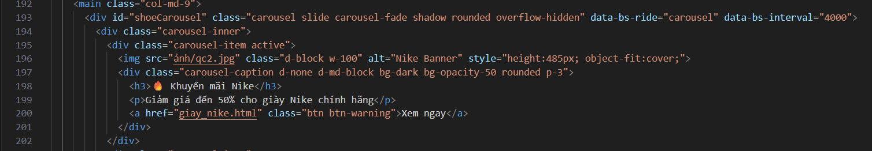
Hình 3.5: Cấu trúc trình chiếu Banner (col-md-9) với hiệu ứng Carousel-fade.
- Chân trang (Footer):
- Được xây dựng bên trong thẻ <footer> với class row g-4, chia làm 4 cột bằng nhau (col-md-3) để cung cấp đầy đủ thông tin hỗ trợ khách hàng.
Hình 3.6: Mã nguồn thẻ footer
  - Thông tin chi tiết: Bao gồm giới thiệu về cửa hàng, các chính sách ưu đãi (đổi trả 7 ngày, bảo hành 6 tháng), tin tức khuyến mãi và thông tin thời gian mở cửa.

3.3.2. Cài đặt các module chức năng bằng JavaScript
- Chức năng đăng ký và đăng nhập: Mã nguồn sử dụng localStorage.setItem() để lưu thông tin người dùng dưới định dạng chuỗi JSON. Khi đăng nhập, hệ thống sử dụng localStorage.getItem() và JSON.parse() để so sánh dữ liệu nhập vào với dữ liệu đã lưu trữ.
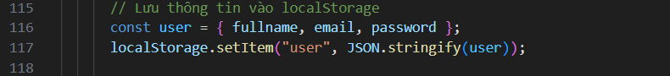
Hình 3.7: Mã nguồn xử lý lưu trữ thông tin người dùng vào LocalStorage dưới định dạng JSON.
- Chức năng giỏ hàng động: Giỏ hàng được hiện thực hóa bằng một mảng các đối tượng. Mỗi đối tượng bao gồm: id, name, price, image và quantity. Thuật toán sẽ kiểm tra nếu sản phẩm đã tồn tại thì chỉ tăng số lượng, ngược lại sẽ thêm mới vào mảng.
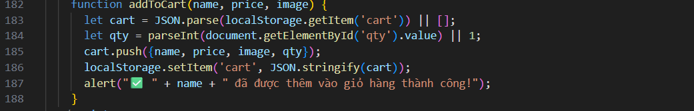
Hình 3.8: Cài đặt logic thêm sản phẩm và quản lý mảng đối tượng giỏ hàng bằng JavaScript.
- Chức năng tìm kiếm tức thời: Sử dụng sự kiện input trên ô tìm kiếm. Khi người dùng nhập ký tự, JavaScript sẽ duyệt qua mảng danh mục sản phẩm và sử dụng hàm filter() để hiển thị các kết quả tương ứng lên giao diện người dùng ngay lập tức.
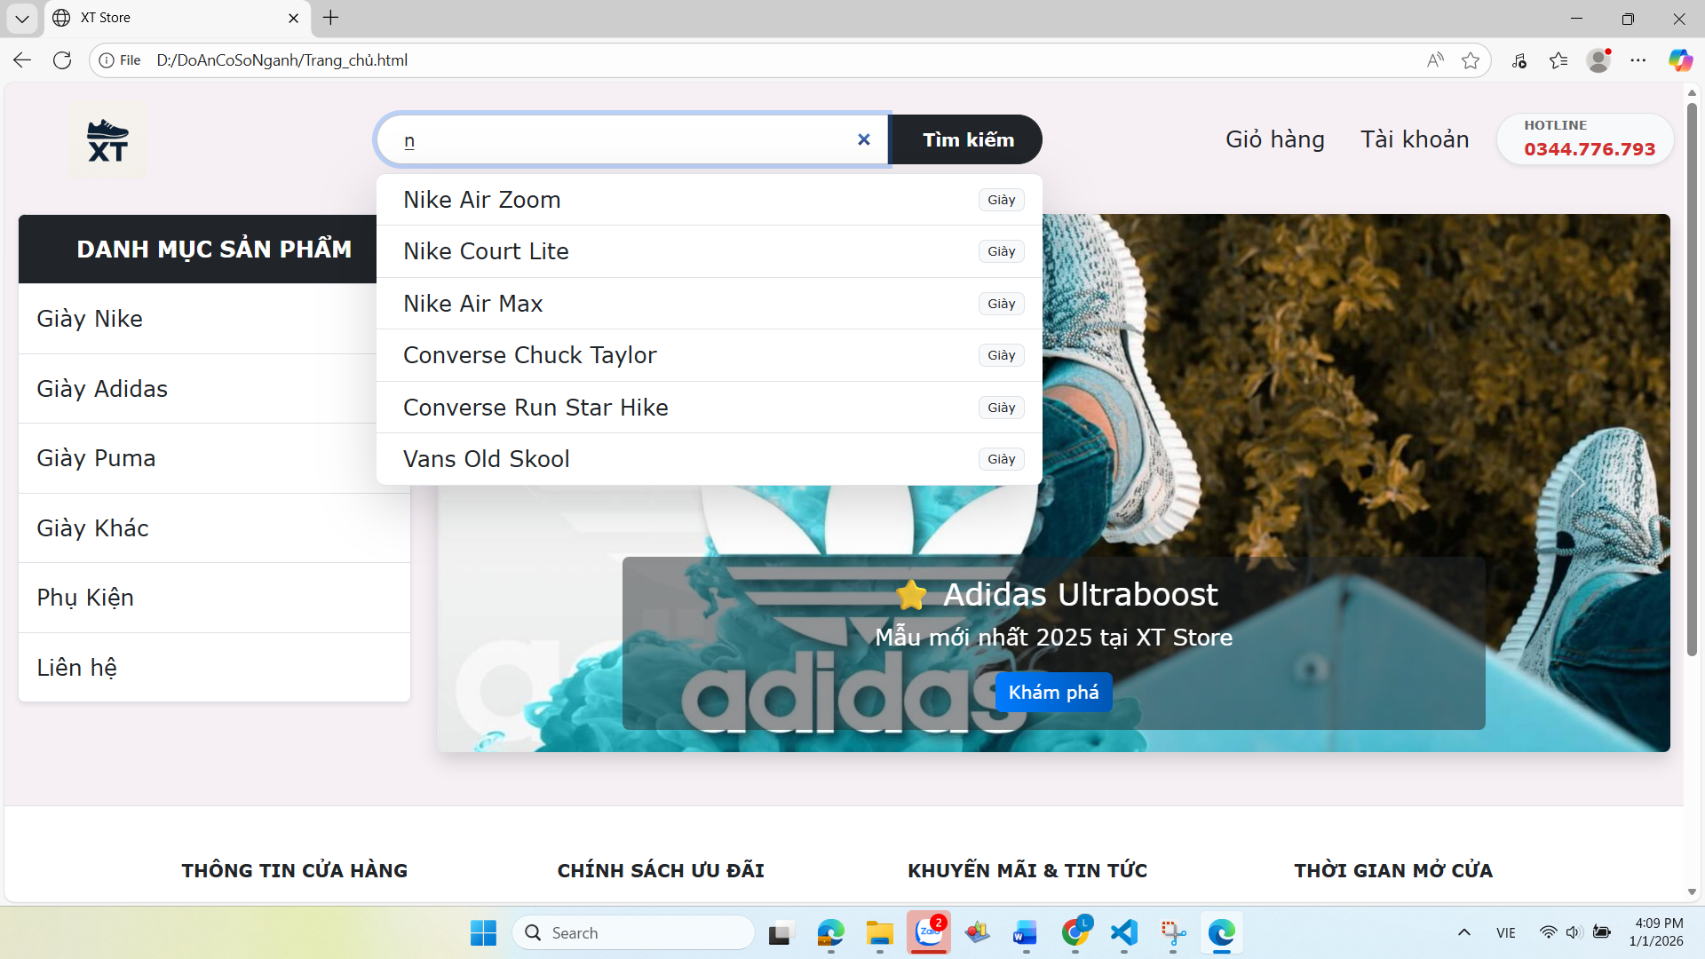
Hình 3.0: Giao diện chức năng tìm kiếm tức thời hiển thị danh sách gợi ý khi người dùng nhập từ khóa.

3.4. Kiểm thử và đánh giá cài đặt

3.4.1. Kiểm thử đơn vị
Thực hiện kiểm tra từng trang HTML (taikhoan.html, dangki.html, các trang chi tiết sản phẩm) để đảm bảo không có lỗi liên kết và các đoạn script chạy đúng mục tiêu.

3.4.2. Kiểm thử tương thích
Sử dụng công cụ Developer Tools trên các trình duyệt Chrome, Edge và Safari để giả lập các thiết bị di động. Kết quả cho thấy hệ thống tự động điều chỉnh bố cục (Responsive) cực kỳ linh hoạt nhờ vào các Class của Bootstrap như col-md-4, col-sm-12.

CHƯƠNG 4: KẾT QUẢ NGHIÊN CỨU

4.1. TỔNG QUAN HỆ THỐNG GIAO DIỆN
Sau quá trình triển khai mã nguồn dựa trên các công nghệ HTML5, CSS3, JavaScript và Framework Bootstrap 5, hệ thống website đã hoàn thiện bộ nhận diện giao diện nhất quán. Website tuân thủ nguyên tắc thiết kế phẳng, sử dụng tông màu trắng và xanh Navy làm chủ đạo để tạo cảm giác chuyên nghiệp, năng động, phù hợp với lĩnh vực thời trang thể thao.

4.2. CHI TIẾT CÁC GIAO DIỆN CHỨC NĂNG

4.2.1. Giao diện Đăng nhập và Đăng ký
Giao diện này được thiết kế tối giản để người dùng tập trung hoàn toàn vào việc xác thực thông tin.
- Mô tả: Sử dụng thành phần Card của Bootstrap để bao bọc biểu mẫu (form), tạo độ nổi khối trên nền xám nhạt. Các ô nhập liệu được tích hợp icon minh họa giúp người dùng dễ dàng nhận diện loại thông tin cần nhập.
- Chức năng: Tích hợp logic kiểm tra dữ liệu từ LocalStorage. Nếu thông tin chính xác, hệ thống sẽ gửi thông báo chúc mừng và chuyển hướng về trang chủ.
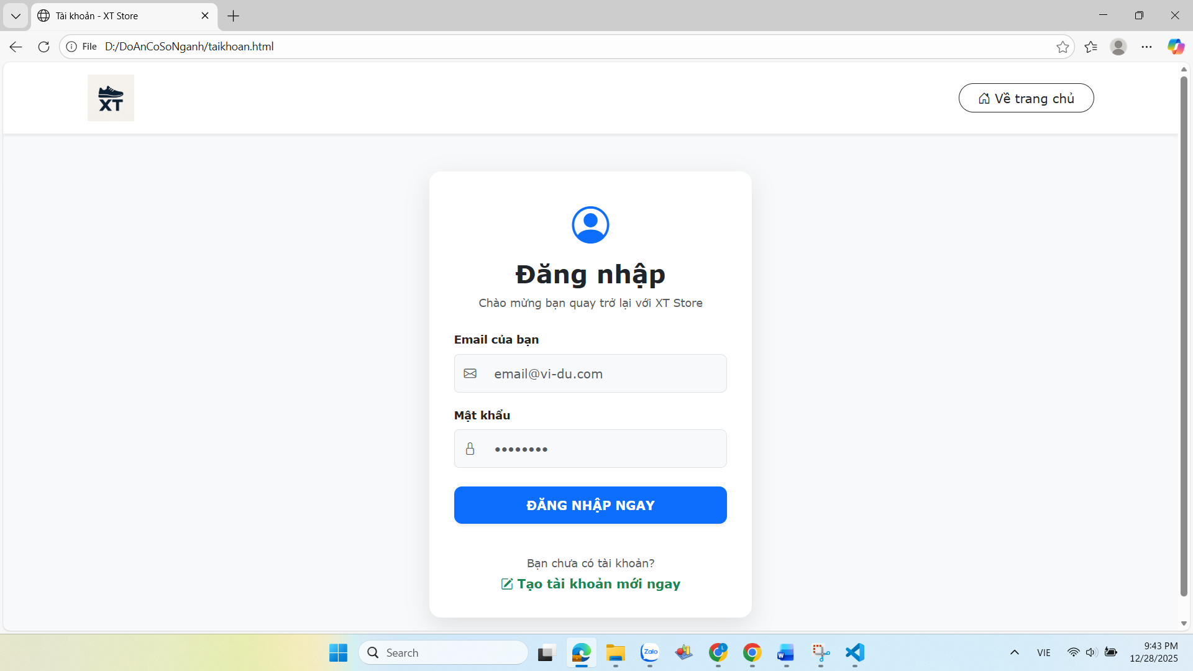
Hình 4.1: Giao diện trang Đăng nhập của XT Store
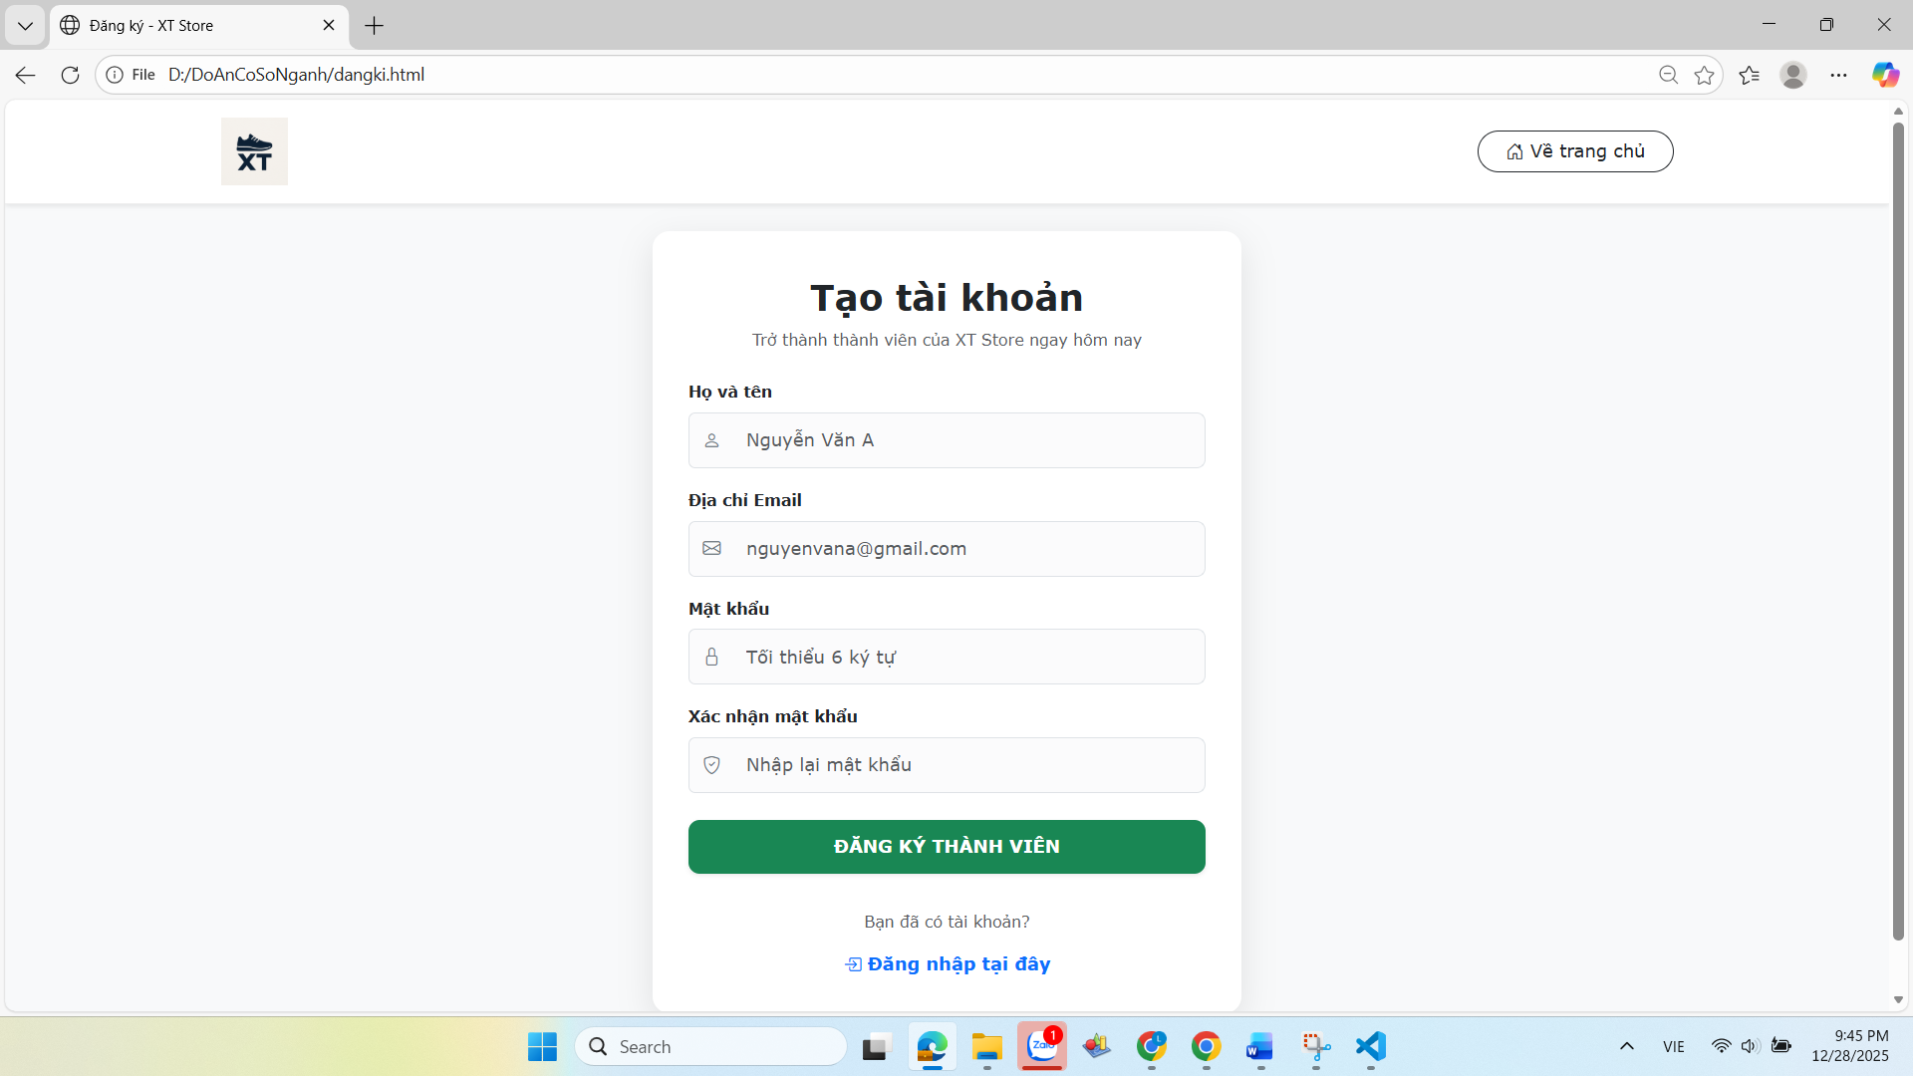
Hình 4.2: Giao diện trang và Đăng ký của XT Store

4.2.2. Giao diện Trang chủ
- Mô tả: Header được thiết kế cố định tích hợp thanh tìm kiếm thông minh. Banner khuyến mãi hiển thị rực rỡ để thu hút sự chú ý. Sidebar bên trái phân loại rõ ràng các thương hiệu: Nike, Adidas, Puma...
- Chức năng: Hiển thị danh sách các sản phẩm nổi bật dưới dạng lưới. Mỗi thẻ sản phẩm đều có hiệu ứng phóng lớn nhẹ khi di chuột qua, kèm theo thông tin giá bán và đánh giá sao.
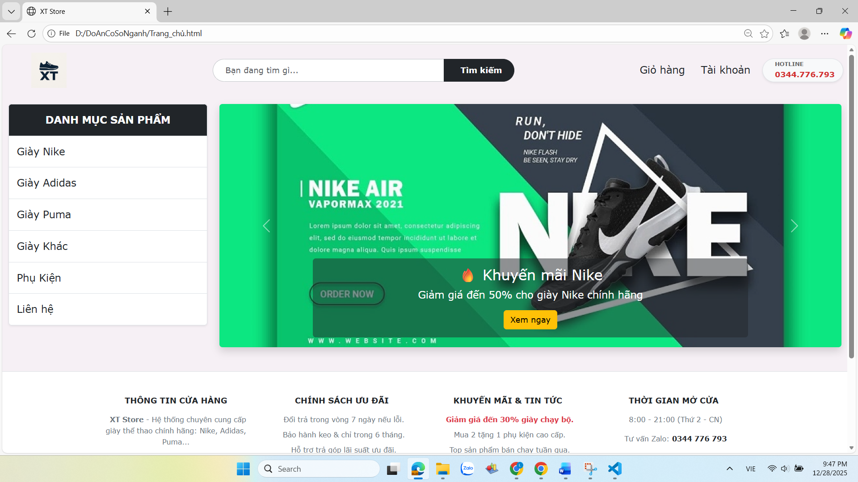
Hình 4.3: Bố cục trang chủ với danh mục sản phẩm và banner quảng cáo

4.2.3. Giao diện Sản phẩm
Đây là nơi trưng bày tập hợp các mẫu giày theo từng danh mục hoặc thương hiệu.
- Mô tả: Giao diện được chia thành các khung hình đều nhau. Hình ảnh giày được chụp ở góc độ nghiêng 45 độ để thể hiện tối đa kiểu dáng. Các bộ lọc (Filter) được đặt ở vị trí thuận tiện để khách hàng lọc theo giá hoặc kích cỡ.
- Chức năng: Cho phép khách hàng xem nhanh tên sản phẩm, giá gốc và giá khuyến mãi.
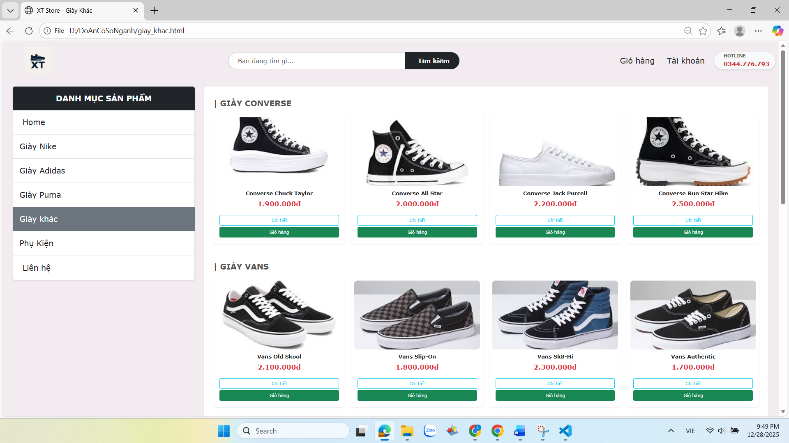
Hình 4.4: Giao diện danh mục các dòng giày đang kinh doanh

4.2.4. Giao diện Chi tiết sản phẩm
Cung cấp thông tin chuyên sâu nhất về một sản phẩm cụ thể, giúp khách hàng đưa ra quyết định mua hàng.
- Mô tả: Sử dụng bố cục chia đôi màn hình trên Desktop. Bên trái là hình ảnh chi tiết, bên phải là tiêu đề, giá cả và bảng thông số kỹ thuật (Chất liệu, công nghệ đệm đế, xuất xứ).
- Chức năng: Khách hàng có thể tùy chọn số lượng và nhấn nút "THÊM VÀO GIỎ HÀNG". Hệ thống sẽ kích hoạt hàm JavaScript để đẩy dữ liệu vào bộ nhớ đệm ngay lập tức.
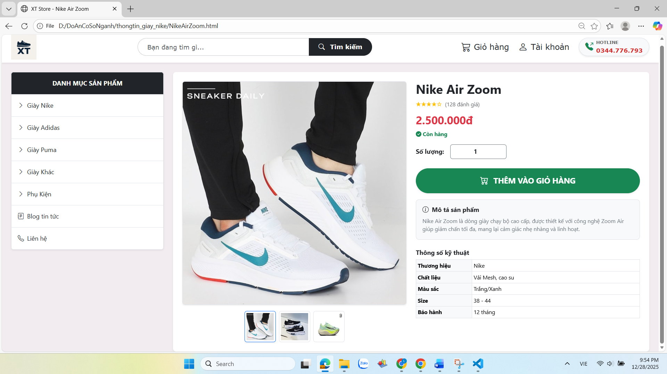
Hình 4.5: Chi tiết thông số kỹ thuật và hình ảnh dòng giày Puma RS-X

4.2.5. Giao diện Giỏ hàng
Khu vực quản lý các sản phẩm khách hàng đã chọn nhưng chưa thanh toán.
- Mô tả: Hiển thị dưới dạng danh sách bảng gồm: Hình ảnh thu nhỏ, tên giày, đơn giá, số lượng và thành tiền.
- Chức năng: Người dùng có thể tăng/giảm số lượng hoặc xóa sản phẩm khỏi giỏ hàng. Tổng số tiền sẽ tự động cập nhật mà không cần tải lại trang.
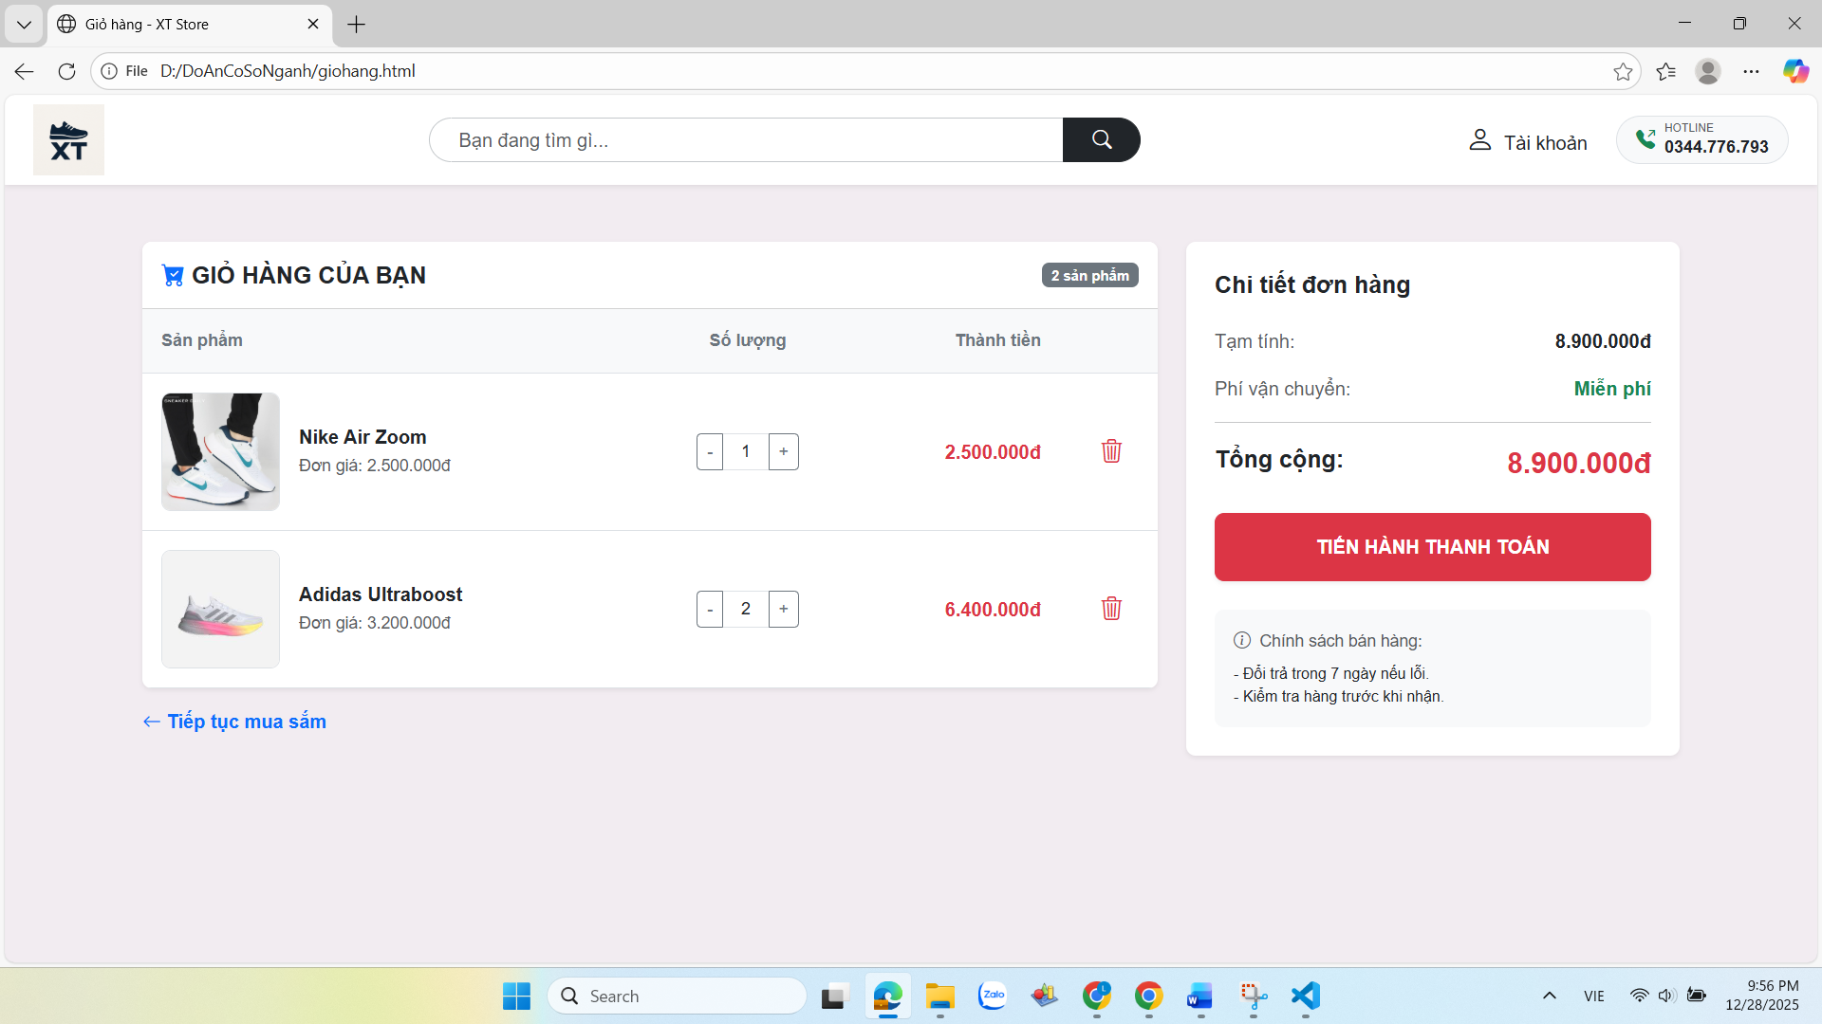
Hình 4.6: Giao diện giỏ hàng với chức năng cập nhật số lượng tự động

4.2.6. Giao diện Thanh toán
Giao diện cuối cùng trong quy trình mua hàng để khách hàng xác nhận đơn hàng.
- Mô tả: Chia làm hai phần chính: Thông tin giao hàng (Họ tên, Địa chỉ, Số điện thoại) và Tóm tắt đơn hàng (Tổng tiền, phí ship).
- Chức năng: Sau khi kiểm tra thông tin, khách hàng nhấn "Xác nhận đặt hàng" để hệ thống ghi nhận yêu cầu.
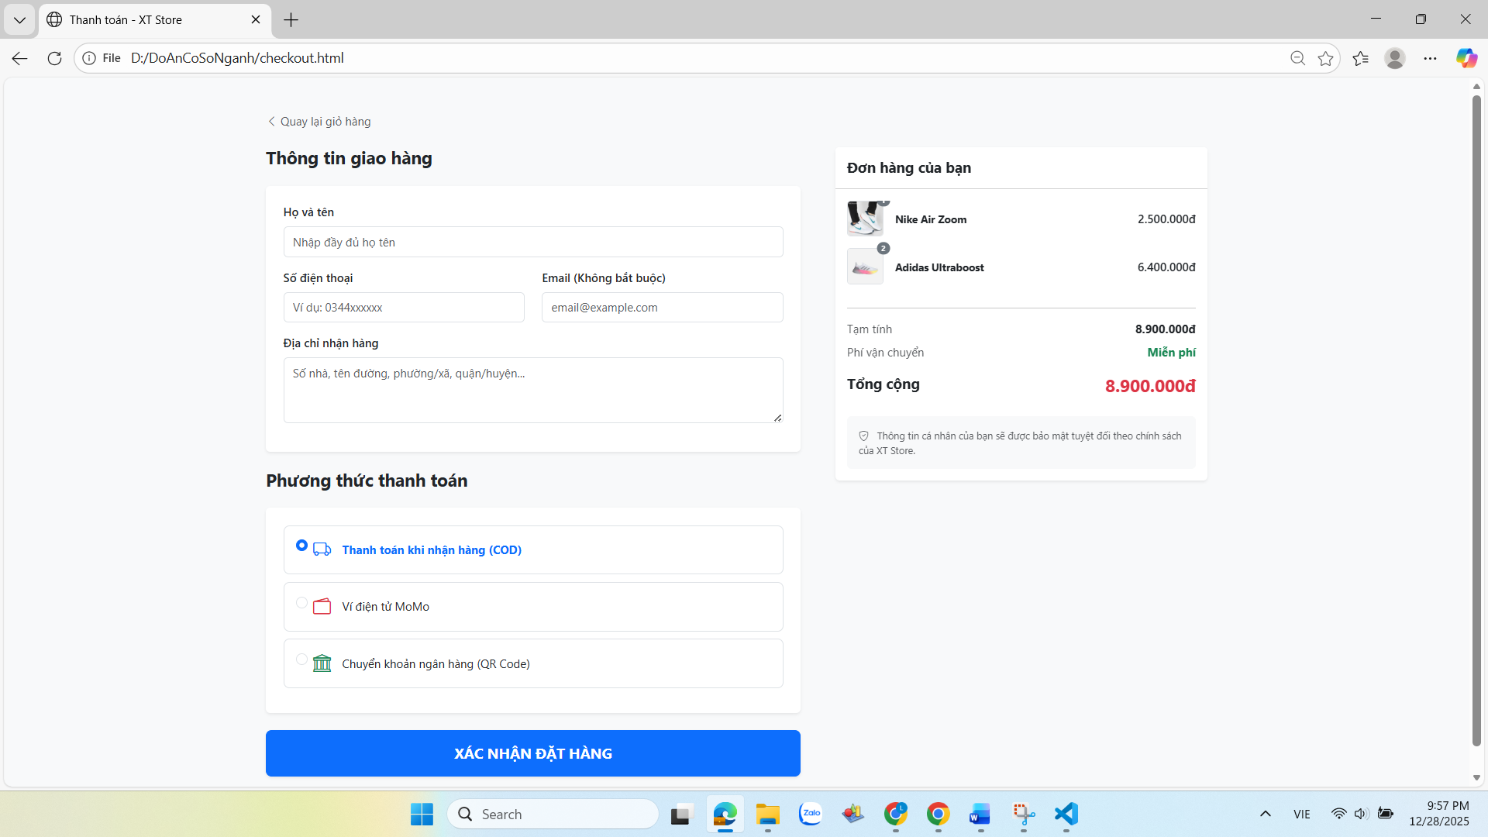
Hình 4.7: Giao diện điền thông tin khách hàng
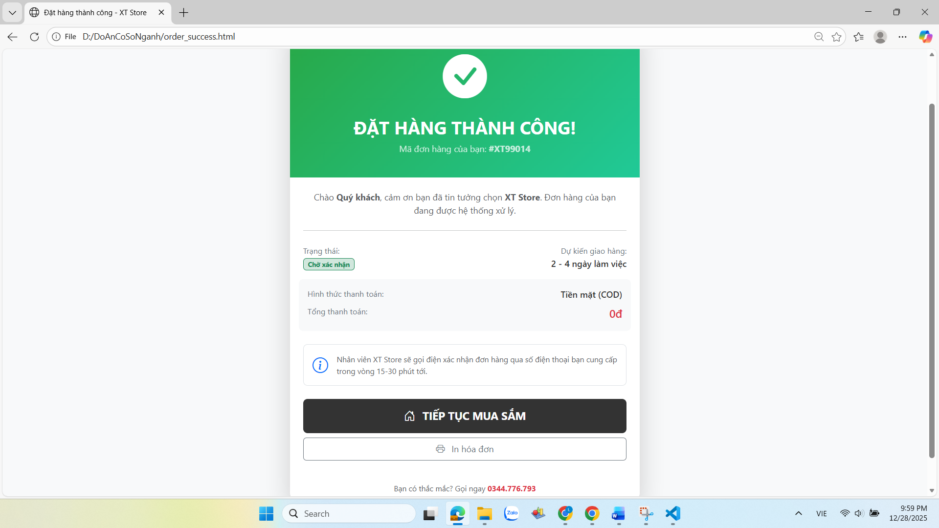
Hình 4.8: Giao diện xác nhận đơn hàng

4.2.7. Giao diện Liên hệ
Nơi kết nối giữa cửa hàng và người tiêu dùng để giải quyết các thắc mắc.
- Mô tả: Tích hợp bản đồ Google Maps chỉ dẫn đường đến cửa. Đi kèm là biểu mẫu gửi phản hồi (Name, Email, Message).
- Chức năng: Cung cấp các liên kết nhanh đến mạng xã hội (Facebook, Zalo) của cửa hàng để hỗ trợ trực tuyến.
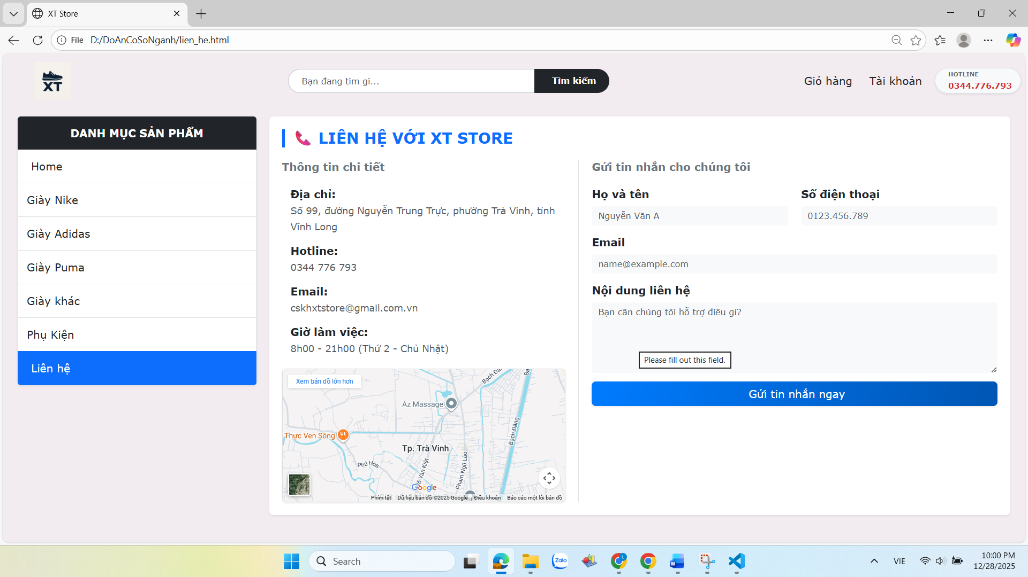
Hình 4.9: Giao diện trang liên hệ tích hợp bản đồ và hotline cửa hàng

CHƯƠNG 5: KẾT LUẬN VÀ HƯỚNG PHÁT TRIỂN

5.1 KẾT LUẬN
Sau một thời gian tập trung nghiên cứu, thiết kế và triển khai mã nguồn cho đề tài “Xây dựng website bán giày trực tuyến”, đồ án đã đạt được những mục tiêu cốt lõi đề ra ban đầu. Dưới đây là những tổng kết chi tiết về kết quả đạt được:

5.1.1 Những kết quả đã thực hiện được
- Về mặt giao diện (Front-end): Website đã xây dựng được một hệ thống giao diện nhất nhất quán, chuyên nghiệp với phong cách hiện đại. Việc ứng dụng thành công Framework Bootstrap 5 đã giúp các trang chi tiết sản phẩm (như Puma RS-X, Puma Cell, Puma Ignite...) hiển thị sinh động, trực quan. Đặc biệt, tính năng Responsive Design đã được thực hiện hoàn chỉnh, giúp website vận hành ổn định trên đa nền tảng từ máy tính để bàn đến điện thoại thông minh.
- Về mặt chức năng:
- Xây dựng thành công cơ chế tìm kiếm thời gian thực, giúp khách hàng tra cứu thông tin nhanh chóng.
- Hiện thực hóa bộ máy quản lý giỏ hàng thông minh, cho phép lưu trữ, cập nhật số lượng và tính toán tổng đơn hàng một cách chính xác tuyệt đối.
- Hệ thống đăng ký và đăng nhập được thiết lập chặt chẽ, đảm bảo luồng dữ liệu người dùng được lưu trữ an toàn trong LocalStorage của trình duyệt.
- Về mặt trải nghiệm người dùng: Website tối ưu hóa được tốc độ phản hồi nhờ việc xử lý dữ liệu trực tiếp tại trình duyệt, giúp giảm thiểu thời gian chờ đợi và tạo cảm giác mượt mà trong quá trình mua sắm.

5.1.2 Những hạn chế còn tồn tại
Mặc dù đã đạt được những thành công nhất định, tuy nhiên do giới hạn về thời gian thực hiện và kiến thức chuyên môn, đồ án vẫn còn một số điểm cần khắc phục:
- Tính bảo mật: Do hệ thống hiện tại lưu trữ toàn bộ dữ liệu (tài khoản, giỏ hàng) trong LocalStorage của trình duyệt nên mức độ bảo mật chưa thể so sánh với các hệ thống quản lý cơ sở dữ liệu tập trung.
- Quy trình thanh toán: Website mới chỉ dừng lại ở bước xác nhận giỏ hàng, chưa tích hợp được các cổng thanh toán trực tuyến chính thức (như VNPay, Momo, PayPal).
- Quản trị Backend: Hệ thống chưa có trang Dashboard quản trị thực thụ để người quản lý có thể theo dõi doanh thu hoặc quản lý tồn kho một cách tự động qua Server.

5.2 HƯỚNG PHÁT TRIỂN
Để hệ thống trở thành một nền tảng thương mại điện tử chuyên nghiệp và có khả năng ứng dụng thực tế cao hơn, em xin đề xuất các hướng phát triển tiếp theo như sau:

5.2.1 Nâng cấp hạ tầng kỹ thuật
- Chuyển đổi mô hình lưu trữ từ LocalStorage sang cơ sở dữ liệu quan hệ (MySQL) hoặc phi quan hệ (MongoDB). Kết nối website với một ngôn ngữ lập trình phía Server (như Node.js hoặc PHP) để quản lý dữ liệu tập trung và tăng cường tính bảo mật cho thông tin khách hàng.
- Xây dựng trang Quản trị để quản lý đơn hàng, thống kê doanh số theo tuần/tháng/năm và quản lý danh mục sản phẩm trực tuyến.

5.2.2 Tích hợp tính năng mua sắm nâng cao
- Tích hợp thanh toán: Liên kết với các API ngân hàng và ví điện tử để cho phép khách hàng thanh toán trực tuyến nhanh chóng.
- Tương tác khách hàng: Tích hợp Chatbot tư vấn tự động và hệ thống đánh giá sản phẩm có kèm hình ảnh thực tế từ khách hàng để tăng độ tin cậy.

DANH MỤC TÀI LIỆU THAM KHẢO
[1] A Nụ Sổn Sút Thị Phon, Xây dựng website bán giầy dép, Đồ án tốt nghiệp, Trường Đại học Tây Bắc, Sơn La, 2023, tải từ Studocu.
[2] W3Schools, Bootstrap 5 Tutorial, W3Schools, USA, 2024.
https://www.w3schools.com/bootstrap5
[3] W3Schools, CSS Tutorial, W3Schools, USA, 2024.
https://www.w3schools.com/css/
[4] W3Schools, HTML Tutorial, W3Schools, USA, 2024.
https://www.w3schools.com/html/
[5] W3Schools, JavaScript Tutorial, W3Schools, USA, 2024.
https://www.w3schools.com/js/
[6] Quản lý shop giày – Đồ án Lập trình Web, Trường Đại học Bách Khoa – Đại học Quốc gia Thành phố Hồ Chí Minh, 2021, truy cập từ Studocu: https://www.studocu.vn/vn/document/truong-dai-hoc-bach-khoa-dai-hoc-quoc-gia-thanh-pho-ho-chi-minh/lap-trinh-web/quan-ly-shop-giay-do-an/42255051.

PHỤ LỤC
CHƯƠNG 1: TỔNG QUAN 3
1.1 Giới thiệu đề tài 3
1.2 Mục tiêu của đề tài 3
1.3 Các công cụ sử dụng 3
1.4 Phạm vi nghiên cứu 3
1.5 Phương pháp nghiên cứu 4
1.6 Ý nghĩa khoa học và thực tiễn 4
1.8 Bài toán cần giải quyết 4
1.8 Giải quyết bài toán 5
1.8.1 Thiết kế mô hình website quản lý 5
1.8.2 Sử dụng các công cụ 5
1.8.3 Kiểm thử 6
CHƯƠNG 2: NGHIÊN CỨU LÝ THUYẾT 7
2.1 Cơ sở lý thuyết 7
2.1.1 HTML (HyperText Markup Language) 7
2.1.1.1 HTML hoạt động như thế nào 7
2.1.1.2 Ưu điểm, nhược điểm của HTML 7
2.1.1.3 Vai trò của HTML trong lập trình web 8
2.1.2 CSS (Cascading Style Sheets) 9
2.1.2.1 Định nghĩa 9
2.1.2.2 Vai trò 9
2.1.3 Bootstrap 10
2.1.4 JavaScript 10
2.2 Cơ sở lý luận và giả thuyết khoa học 11
2.2.1 Mô hình phát triển phần mềm 11
2.3 Phương pháp nghiên cứu 11
2.3.1 Thu nhập thông tin 11
2.3.2 Phân tích và thiết kế hệ thống 12
2.3.3 Lập trình và kiểm thử 12
2.4 Đánh giá kết quả 12
CHƯƠNG 3: HIỆN THỰC HÓA NGHIÊN CỨU 13
3.1. ĐẶC TẢ YÊU CẦU VÀ PHÂN TÍCH HỆ THỐNG 13
3.1.1. Yêu cầu chức năng 13
3.1.2. Yêu cầu phi chức năng 13
3.2. Thiết kế hệ thống 14
3.2.1. Biểu đồ Use Case tổng quát 14
3.2.2. Phân tích biểu đồ Use Case chi tiết chức năng giỏ hàng 15
3.2.3. Thiết kế luồng dữ liệu (Data Flow Diagram) 16
3.3. Hiện thực hóa giao diện và cài đặt chương trình 16
3.3.1. Thiết kế giao diện người dùng (UI Design) 16
3.3.2. Cài đặt các module chức năng bằng JavaScript 18
3.4. Kiểm thử và đánh giá cài đặt 19
3.4.1. Kiểm thử đơn vị 19
3.4.2. Kiểm thử tương thích 19
CHƯƠNG 4: KẾT QUẢ NGHIÊN CỨU 20
4.1. TỔNG QUAN HỆ THỐNG GIAO DIỆN 20
4.2. CHI TIẾT CÁC GIAO DIỆN CHỨC NĂNG 20
4.2.1. Giao diện Đăng nhập và Đăng ký 20
4.2.2. Giao diện Trang chủ 21
4.2.3. Giao diện Sản phẩm 22
4.2.4. Giao diện Chi tiết sản phẩm 22
4.2.5. Giao diện Giỏ hàng 23
4.2.6. Giao diện Thanh toán 24
4.2.7. Giao diện Liên hệ 25
CHƯƠNG 5: KẾT LUẬN VÀ HƯỚNG PHÁT TRIỂN 26
5.1 KẾT LUẬN 26
5.1.1 Những kết quả đã thực hiện được 26
5.1.2 Những hạn chế còn tồn tại 26
5.2 HƯỚNG PHÁT TRIỂN 27
5.2.1 Nâng cấp hạ tầng kỹ thuật 27
5.2.2 Tích hợp tính năng mua sắm nâng cao 27
DANH MỤC TÀI LIỆU THAM KHẢO 28
PHỤ LỤC 29

